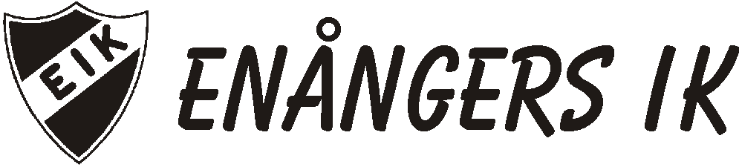
April 2022
Hej EIK:are

Äntligen går vi mot en ny ”riktig” fotbollssäsong som förhoppningsvis inte kommer att begränsas av den pandemi som påverkat oss under den senaste två säsongerna.

På ungdomssidan har vi ledarledda aktiviteter för barn födda 2018 och äldre. De äldsta flickorna och pojkarna spelar seriespel. För övriga blir det poolspel, träning och bollek.

Vårt herrlag kommer att spela i Div 5. Tränare för laget är Oskar Englin och till sin hjälp har han Esbjörn Boström.

I år kommer vi att arrangera Landslagets fotbollsskola efter förra årets succé då vi för första gången hade fullt med deltagare. Anmälan kommer att öppnas i början på maj.

Under 2021 förde vi över vårt medlemsregister till Laget.se. Eftersom alla våra ledare och spelare ligger inne i detta system så är det naturligt att vi även vill ha in våra övriga medlemmar. Anledningen till att vi gjort detta är för att underlätta vår administration inom klubben. Vad innebär då detta för er medlemmar?

För att vi skall kunna nå er med information så behöver vi en mailadress på samtliga medlemmar. Vet ni att ni ej har angivit det vid något tidigare tillfälle eller är osäker så ber jag er att skicka ett mail till sofia.bergstrom@kustbevakningen.se och ange vem det gäller.
Ni kommer att få fakturan på medlemskapet på den mailadress som ni har angivit.
Observera att fakturan kommer via Laget.se och är utställd via Billogram.com.
För denna hantering tar Laget.se en administrativavgift på 19kr/faktura. På 2021 års medlemsavgift var det något ni betalade extra för. För att denna avgift inte skall påverka er medlemmar så kommer EIK från i år betala denna avgift. Dvs er medlemsavgift blir enligt nedan.
Skulle ni vilja stödja föreningen med även denna avgift så betalar ni in medlemsavgift plus 19kr.

Ungdomar t.o.m. 18 år 100 kr, vuxna 200 kr samt familj 500 kr

Det kommer att ordnas en mycket uppskattad Veteran Cup den 6 augusti samt EIK-dagen är planerad till lördagen den 13 augusti. Mera information om detta kommer.

Utnyttja gärna vårt utegym som finns anslutning till motionsspåret. Belysning finns.

Känner du någon annan som vill bli medlem i Enångers IK, kontakta då vår medlemsadministratör Sofia Bergström via sofia.bergstrom@kustbevakningen.se

Styrelsen
________________________________________________________________________________________________
Enångers IK Stationsvägen 9, 825 96 Enånger, Tel 0650-550166, B-giro 5635-5738
Org.nr 88 75 00-0583, e-post kansli@enagersik.se, www.enangersik.se

